*Informacja prasowa*

**EKSTREMALNY MIKS GRAFFITI, BEATÓW I ROWEROWEJ JAZDY!**

ROCKSTAR ZAPOWIADA SOLIDNĄ PORCJĘ WRAŻEŃ W KIELCACH   
NA EVENCIE Z CYKLU „PORUSZ SWOJE MIASTO”

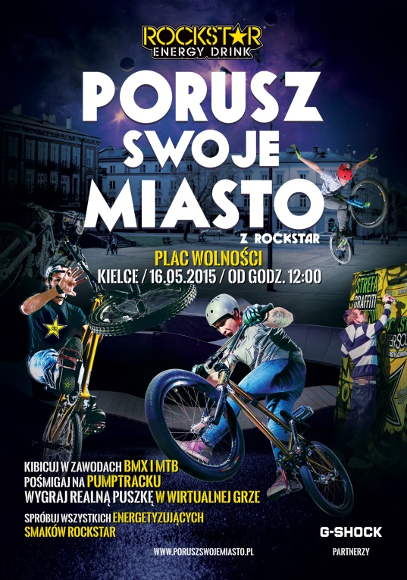**Kielce, 12 maja 2015 r.** – W sobotę, **16 maja 2015 roku od godziny 12:00** Kraków zaleje fala pozytywnej energii za sprawą **eventu „Porusz Swoje Miasto” z Rockstar!** Tego dnia **Plac Wolności zmieni się w arenę do ekstremalnej rowerowej jazdy**, dla której doskonałym tłem będzie **muzyka, grana na żywo** przez **znanych DJ-ów**. Na stronie [www.poruszmiasto.pl](http://www.poruszmiasto.pl) można także oddawać głosy na projekt graffiti, które zostanie zmalowane w specjalnej strefie podczas eventu.

Główną atrakcją imprezy będą **zawody BMX** na specjalnie przygotowanej trasie, **podczas których riderzy zaprezentują wyczynowe skoki i akrobacje na rowerze** kilkanaście metrów nad ziemią. Oceniane będą zapierające dech w piersiach triki, takie jak: frontflipy, backflipy, tailwhipy, czyli salta, obroty oraz liczne kombinacje zaprzeczające prawom fizyki. **Zawody rozegrane zostaną w dwóch sekcjach: Jump** – z profesjonalnymi przeszkodami do widowiskowych pokazów i wysokich lotów, oraz **Street** – dla amatorów, którzy zechcą zaprezentować swoje triki publiczności.

Imprezę w Kielcach rozkręcą **utytułowani zawodnicy z Polski i z zagranicy, m.in. Maksymilian Czupryński,** **prawdziwe odkrycie kieleckiej sceny rowerowej**, Anglik **Scott Hamlin**, rider wielokrotnie nagradzany m.in. **w prestiżowym konkursie rowerowym NASS BMX w Wielkiej Brytanii** oraz **kreatywny zawodnik z Czech – Jan Hanzlik.**

„*Jestem podekscytowany nadchodzącymi zawodami BMX z cyklu «Porusz Swoje Miasto» z Rockstar. Liczę, że spotkam się z chłopakami z innych miast i wspólnie pokażemy zgromadzonej publiczności poziom polskiego BMX! Kielce – nadchodzimy!*” – powiedział **Maks Czupryński**.

Poza rywalizacją sportową na najwyższym poziomie, **impreza „Porusz Swoje Miasto” z Rockstar** to również doskonała okazja do spróbowania niecodziennej aktywności i niesamowitej zabawy! Dla amatorów rowerowej jazdy zostanie przygotowane **mnóstwo atrakcji**, a wśród nich najważniejsza – nauka jazdy na rowerach typu BMX na **pumptracku, czyli specjalnie przygotowanym torze.** Jest to rozrywka zarówno dla profesjonalistów, jak i całych rodzin, włączając w to najmłodszych fanów rowerowej zajawki. **Rockstar, jako jedyny w Polsce daje swoim fanom możliwość doświadczenia jazdy tego rodzaju.**

**Sylwetki zawodników:**

**MAKSYMILIAN CZUPRYŃSKI – Polska**

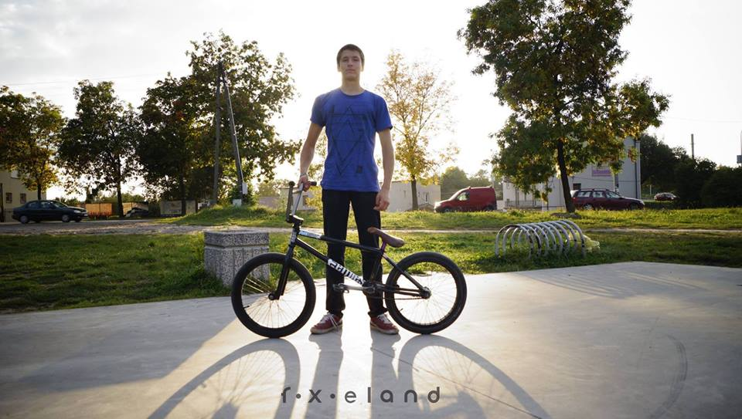Pochodzący z Kielc Maksymilian Czupryński ma **dopiero 16 lat, a na swoim koncie już sporo sukcesów.** Jednym z największych było niewątpliwie **pierwsze miejsce w kategorii „Best Trick” podczas imprezy „Rockstar Zmaluj Coś” w 2014 roku w Kielcach.** Maks zajął również trzecie miejsce w zawodach Barwy Miasta w Busku-Zdroju w kategorii „Mini rampa”.

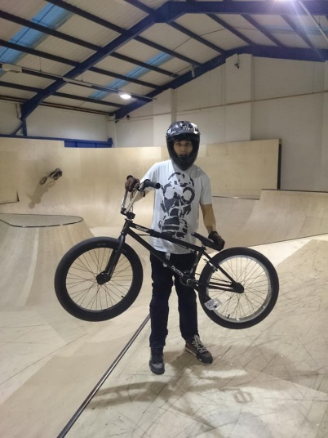**SCOTT HAMLIN – Wielka Brytania**

Jazda na BMX to całe życie tego **26-letniego zawodnika z Bristolu**. Scott jest **wielokrotnie nagradzanym riderem, m.in. na prestiżowych zawodach NASS BMX w Wielkiej Brytanii**. Nieprzerwanie próbuje on **nowych sztuczek,** a dzięki **ogromnej kreatywności** wyznacza sobie coraz to nowe poziomy trudności. Scott **zadebiutował w Polsce w 2011 roku podczas zawodów Baltic Games zdobywając 1 miejsce w kategorii „Best Trick”!**

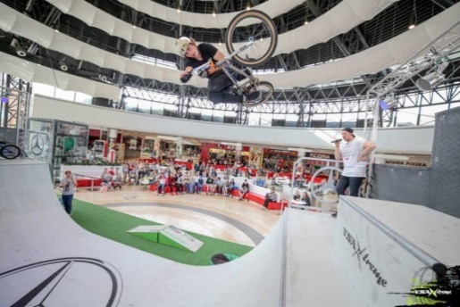**JAN HANZLIK – Czechy**

20-letni Jan to **świeża krew czeskiego dirtu.** W ostatnich latach odnosił **sukcesy w wielu zawodach BMX** w Czechach, takich jak Unit Bikes Street, Bike Hall Contest, czy też Meatfly Under Bridge Jam, wszędzie stając na podium.Jego największym sukcesem jest z pewnością **drugie miejsce w Mistrzostwach Czech w kategorii „Mini rampa”**.

**O firmie PepsiCo**

Konsumenci w ponad 200 krajach i regionach na całym świecie sięgają po produkty firmy PepsiCo miliard razy dziennie. Łączny przychód netto pochodzący ze sprzedaży produktów żywnościowych i napojów oferowanych przez przedsiębiorstwa Frito-Lay, Gatorade, Pepsi-Cola, Quaker i Tropicana, wchodzące w skład koncernu PepsiCo, wyniósł w 2014 roku ponad 66 mld dolarów amerykańskich. W swoim globalnym portfolio PepsiCo posiada szeroką i różnorodną ofertę produktów żywnościowych i napojów oferowanych pod wieloma markami, a każda z 22 najlepiej sprzedających się marek generuje w ciągu roku przychody na poziomie ponad miliarda dolarów amerykańskich.

Działalność PepsiCo opiera się na filozofii „Performance with Purpose”, co oznacza, że firma koncentruje się na osiąganiu wysokich wyników finansowych, jednocześnie dbając o zrównoważony wzrost. Zgodnie z filozofią „Performance with Purpose”, PepsiCo oferuje szeroki wybór produktów żywnościowych i napojów, od przekąsek po produkty o profilu prozdrowotnym, poszukuje innowacyjnych sposobów pozwalających ograniczać wpływ swojej działalności na środowisko oraz zmniejszać koszty operacyjne, firma zapewnia bezpieczne i sprzyjające warunki pracy wszystkim swoim pracowników na świecie, a także szanuje, wspiera i inwestuje w rozwój społeczności lokalnych, w których prowadzi działalność. Więcej informacji na temat PepsiCo jest dostępnych na globalnej witrynie pod adresem [www.pepsico.com](http://www.pepsico.com) oraz na polskiej stronie firmy [www.pepsicopoland.com](http://www.pepsicopoland.com).

**Kontakt dla mediów:**

Jarosław Soroczyński, Dorota Manicka

Questia sp. z o.o. sp. k.

*Communications Management Consultants*

tel.: +48 22 623 07 00

e-mail: [jsoroczynski@questiapr.pl](mailto:jsoroczynski@questiapr.pl)  
dmanicka@questiapr.pl